Пензенский государственный университет

Кафедра «Вычислительной техники»

**Отчёт**

По лабораторной №5

по курсу «Логика и основы алгоритмизации в инженерных задачах»

на тему «Обход графа в ширину»

**Выполнил студент группы 20ВВ1:**

Будников М.С.

**Приняли:**

Юрова О.В.

Акифьев И.В.

Пенза 2021 г.

**Цель работы:** освоить алгоритм обхода графа в ширину в его списочном и матричном представлении.

**Задание 1:**

1. Сгенерируйте (используя генератор случайных чисел) матрицу смежности для неориентированного графа G. Выведите матрицу на экран.
2. Для сгенерированного графа осуществите процедуру обхода в ширину, реализованную в соответствии с приведенным выше описанием. При реализации алгоритма в качестве очереди используйте класс **queue** из стандартной библиотеки С++.

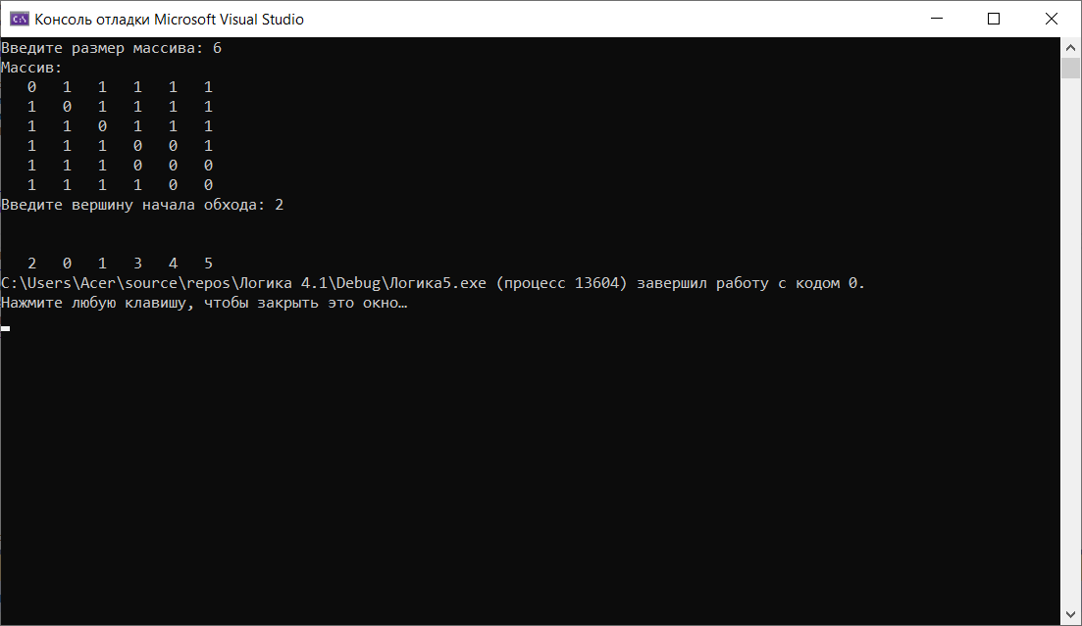

1. *Реализуйте процедуру обхода в ширину для графа, представленного списками смежности.

**Задание 2*:**

1. Для сгенерированного графа осуществите процедуру обхода в ширину, реализованную в соответствии с приведенным выше описанием. При реализации алгоритма в качестве очереди используйте класс queue из стандартной библиотеки С++.
2. Оцените время работы двух реализаций алгоритмов обхода в ширину (использующего стандартный класс **queue** и использующего очередь, реализованную самостоятельно) для графов разных порядков.

**Листинг:**

#define _CRT_SECURE_NO_WARNINGS

#include <iostream>

#include <locale.h>

#include <queue>

using namespace std;

int* vis;

int num;

int** m;

void BFS(int num);

void BFS(int c) {

int s;

queue<int> q;

vis[c] = 1;

q.push(c);

while (!q.empty()) {

s = q.front();

q.pop();

printf("%4i", s);

for (int i = 0; i < num; i++) {

if (m[s][i] == 1 && vis[i] == 0) {

q.push(i);

vis[i] = 1;

}

}

}

}

int main()

{

setlocale(LC_ALL, "Rus");

int generate;

int c;

printf("Введите размер массива: ");

scanf("%i", &num);

m = new int* [num];

for (int i = 0; i < num; i++) {

m[i] = new int[num];

}

srand(time(NULL));

for (int i = 0; i < num; i++) {

for (int j = 0; j < num; j++) {

if (j == i) {

m[i][j] = 0;

}

else if (j > i) {

generate = rand() % 100;

if (generate >= 30) {

m[i][j] = 1;

}

else {

m[i][j] = 0;

}

}

else {

m[i][j] = m[j][i];

}

}

}

//вывод массива

printf("Массив:");

for (int i = 0; i < num; i++) {

printf("\n");

for (int j = 0; j < num; j++) {

printf("%4i", m[i][j]);

}

}

vis = new int[num];

for (int i = 0; i < num; i++) {

vis[i] = 0;

}

printf("\nВведите вершину начала обхода: ");

scanf("%i", &c);

printf("\n");

printf("\n");

BFS(c);

}

**Вывод:** в процессе выполнения лабораторной работы были получены навыки реализации обхода графа в его различных представлениях в ширину.